Kategorie B PlusEnergieBauten PlusEnergieBau® Diplom 2021
Der 2019 erstellte Kindergarten in Mettmenstetten verfügt über Minergie-P-Standard. Dank sehr guter Wärmedämmung mit U-Werten von 0.07/0.12 W/m2K, energiesparenden Elektrogeräten und LED-Lampen benötigt der Neubau bloss 9’400 kWh/a. Die suboptimal integrierte 29.76 kW Ost-West-PV-Dachanlage erzeugt 29’400 kWh/a. Damit weist das Gebäude eine Eigenenergie- versorgung von 311% auf. Der Solarstromüberschuss des Kindergartens von 19’900 kWh/a wird von weiteren Schulgebäuden genutzt. Würde der Solarstromüberschuss für die Elektromobilität genutzt, so könnten rund 41 t CO2-Emissionen vermieden werden.

311% PEB-Kindergarten, 8932 Mettmenstetten/ZH

Der Kindergarten an der Schulhausstrasse wurde 2019 als Minergie-P-Gebäude er- stellt. Der Neubau weist eine vorbildliche Dämmung auf und verwendet energiespa- rende Haushaltsgeräte und LED-Lampen.
Der Energiebedarf beträgt nur 9’400 kWh/a. Auf dem Flachdach ist eine nicht in- tegrierte 29.76 starke PV-Dachanlage mon- tiert, welche rund 29’400 kWh/a erzeugt. Damit sorgt sie für eine Eigenenergieversor- gung von 311%.
Mit dem Solarstromüberschuss von 19’900 kWh/a werden weitere Schulhaus- gebäude CO2-frei mit Solarstrom versorgt. Damit können auch 14 E-Autos CO2-frei be- trieben und rund 41 t CO2-Emissionen ver- mieden werden. Dieses Kindergartenge- bäude veranschaulicht sehr gut das riesige Solarstrompotential von Schulgebäuden.
Mit einer sorgfältig-ganzflächigen PV- Anlage wäre eine Solarstromversorgung von
möglich. Ganzflächig integrierte PV-Anla- gen* sind ressourcensparend und ästhe- tisch ansprechend. Sie nutzen die Dachflä- chen optimal solar und verwenden den emissionsfreien Solarstrom zur Substitution der hohen CO2-Emissionen im Gebäude- und Verkehrssektor.

Le bâtiment du jardin d’enfants réalisé en 2019 à Mettmenstetten (ZH) répond au stan- dard Minergie-P. Grâce à sa très bonne isolati- on thermique avec des valeurs U de 0,07/0,12 W/m2K ainsi qu’à de l’électroménager efficient et à un éclairage LED, le nouveau BEP ne con- somme que 9’400 kWh/a. Sur le toit, l’installation PV de 29,76 kW orientée est- ouest génère 29’400 kWh/a, assurant ainsi une autoproduction de 311%. L’excédent solaire du jardin d'enfants de 19’900 kWh/a est exploité pour alimenter des autres bâti- ments scolaires. Utilisé pour l’électromobilité,

Technische Daten

Wärmedämmung
Wand: 36 cm U-Wert: 0.12 W/m2K
Dach: 41 cm U-Wert: 0.07 W/m2K
Boden: 24 cm U-Wert: 0.10 W/m2K Fenster: dreifach U-Wert: 0.77 W/m2K Energiebedarf
EBF: 378 m2 kWh/m2a % kWh/a Elektrizität (WP): 18.6 75 7’040
Elektrizität 6.4 25 2’400

Gesamt-EB: 25 100 9’440
Energieversorgung
Eigen-EV: m2 kWp kWh/m2a % kWh/a PV: 200 29.76 59.2 311 29’350
PV-Dach: 450 29.76 146.8 708 66’900
Energiebilanz (Endenergie) % kWh/a

Eigenenergieversorgung: 311 29’350
Gesamtenergiebedarf: 100 9’440
Solarstromüberschuss: 211 19’910

Bestätigt von Elektrizitätswerke des Kantons Zürich
am 05. Juli 2021, Daniel Meier, Tel. +41 58 359 55 22
*Ganzflächig bedeutet: Dachfläche mit 496 m2 minus 8% Sicherheitsflache ≈ 450 m2 x 146.8 kWh/m2/a ≈ 66’900 kWh/a. Damit können 48 E- Autos jährlich 12'000 km CO2-frei fahren.
(Art. 5 lit. a Norman Foster PEB-Reglement)

Beteiligte Personen

rund 66’900 kWh/a mit einer redkordver-
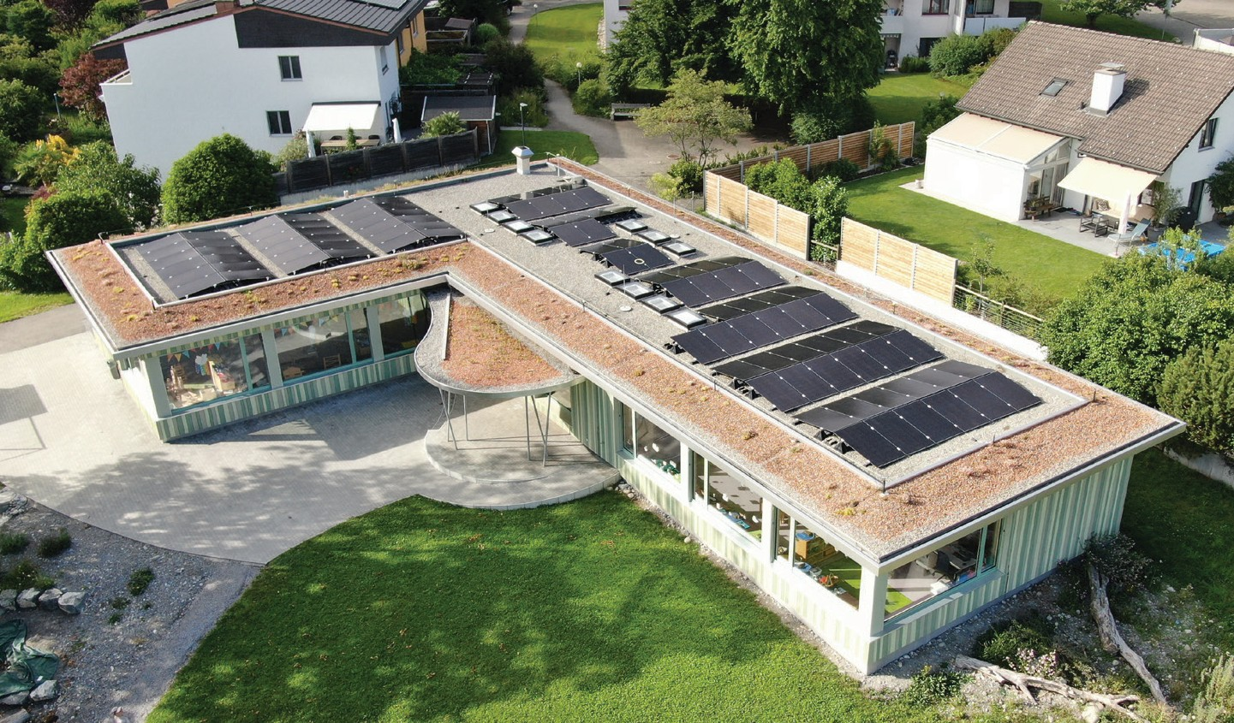dächtigen Eigenversorgung von 708%

1
il éviterait le rejet de 41 t d’émissions de CO2.
Standort des Gebäudes
Schulhausstrasse 16, 8932 Mettmenstetten

Bauherrschaft
PSM Primarschule Mettmenstetten Schulhausstrasse 4, 8932 Mettmenstetten Gemeinde Mettmenstetten
Albisstrasse 1, 8932 Mettmenstetten
Liegenschaften, Fredy Kurmann. Tel. +41 79 443 49 61 fredy.kurmann@ps-mettmenstetten.ch

Architektur
Werkstatt GmbH Architektur Energie, Affolternstrasse 7 8908 Hedingen, Mike Weber
Tel. +41 43 255 99 00, mike.weber@werk-statt.ch

Weitere Projektbeteiligte
Bauing. Peter Eichenberger, 8932 Mettmenstetten Tel. +41 44 767 14 43, peter.eichenberger.met@bluewin.ch Regent, Gianni Salis
Tel. +41 79 646 88 36, G.Salis@regent.ch
clevergie ag, Region Zentralschweiz, 8836 Bennau Tel. +41 55 412 24 66, info@clevergie.ch
HHH, Heinz Haldimann, 8912 Obfelden
Tel. +41 44 761 44 53, info@haldimann-hsp.ch
BEG Bürli, Ursula Bürli, 6343 Rotkreuz Tel. +41 41 768 66 40, info@beg-buerli.ch
Kanalisation Peter Ott, 8932 Mettmenstetten Tel. +41 44 767 11 22, peter.ott@ott-ing.ch GPW, 8910 Affoltern a. A.
Tel. +41 43 322 77 45

1 Der PlusEnergie-Kindergarten Neubau in Mettmenstetten erzeugt mit der 29.76 kW starken PV-Dachan- lage 29’400 kWh/a und sorgt für eine Eigenenergieversorgung des Kindergartens von 311%.

Schweizer Solarpreis 2021 | Prix Solaire Suisse 2021 | 43

